**Звіт**

з дисципліни «Проектування кібер-фізичних систем»

на тему «Передбачення погоди»

студента групи ТВ-33

Домарацького Дмитра

5 варіант

**Завдання:**

5) Аналітика по якості повітря - візуалізація (коли можна алергикам виходити, коли берегтись, як змінюється в залежності від сезону, чи є зв’язок з іншими параметрами погоди). перший датасет.

**Розв’язання:**

Планую реалізувати на мові Python у Visual Studio.

Будемо користуватись, за вказівкою у самому завданні, наданим датасетом з сайту Kaggle. Для початку я завантажив csv-файл за посиланням <https://www.kaggle.com/datasets/nelgiriyewithana/global-weather-repository?resource=download> і розмістив його в папці проекту (рисунок 1).

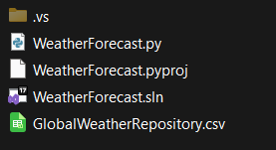Рисунок 1 — розміщення датасету

Далі мені потрібно ознайомитись із теоретичною частиною та зрозуміти що використовувати для досягнення цілі: машинне навчання чи алгоритм, якщо і машинне навчання, то за яким алгоритмом навчати.

Думаю, що виконаю завдання не застосовуючи машинне навчання, оскільки мені потрібна аналітика якості повітря. Далі проаналізуємо csv-файл (рисунок 2, 3).

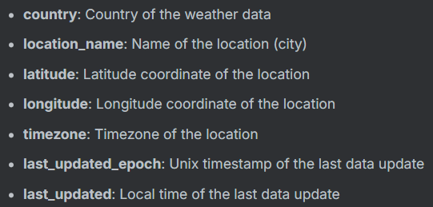Рисунок 2 — деякі корисні колонки

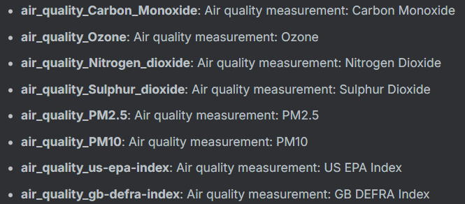Рисунок 3 — основні колонки

Тут я виділив основні, на мою думку, колонки з датасету, якими я збираюсь користуватись для аналізу даних. Також про інші забувати не буду, оскільки, згідно з завданням, потрібно зрозуміти чи є кореляція між якістю повітрям і іншими параметрами погоди, такими як: температура, тиск, кількість опадів і т.д. Також варто зауважити, що збираюсь робити аналіз тільки по Україні, оскільки з прикладної точки зору це має більше сенсу (принаймні так мені здається).

Дані потрібно аналізувати та візуалізувати, для цього імпортуємо стандартні бібліотеки для такого типу задач: numpy, pandas, matplotlib.pyplot (рисунок 4).

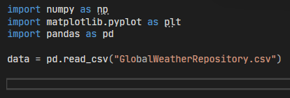 Рисунок 4 — імпортування бібліотек та зчитування файлу

Тепер давайте побудуємо графіки (рисунок 5).

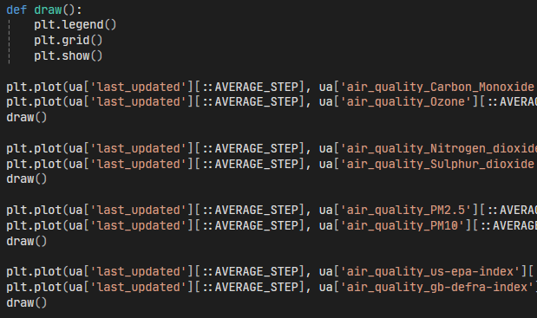Рисунок 5 — код для малювання графіків

В кінці зрозумів, що бібліотека numpy не використовується, тому прибираю її.

За основу візьмемо документацію ВООЗ останньої редакції для встановлення допустимих норм забруднюючих речовин в повітрі: <https://www.who.int/publications/i/item/9789240034228>. На сторінці 135 є табличка 3.24 з відповідними нормами усіх основних забруднюючих речовин.

Тепер коли є графіки та допустимі норми, можна проаналізувати результат (рисунок 6, 7, 8, 9, 10). В датасеті є дані з минулого травня по теперішній.

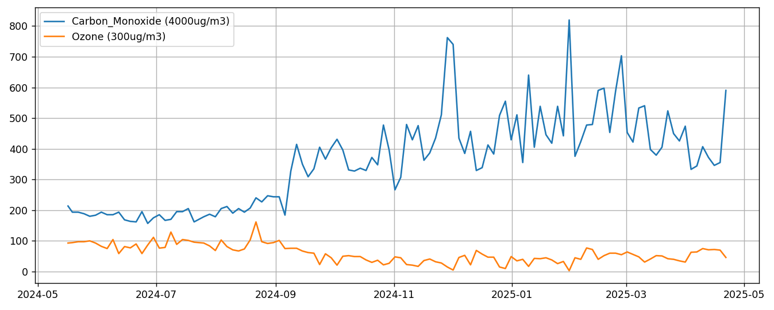Рисунок 6 — графіки чадного газу та озону

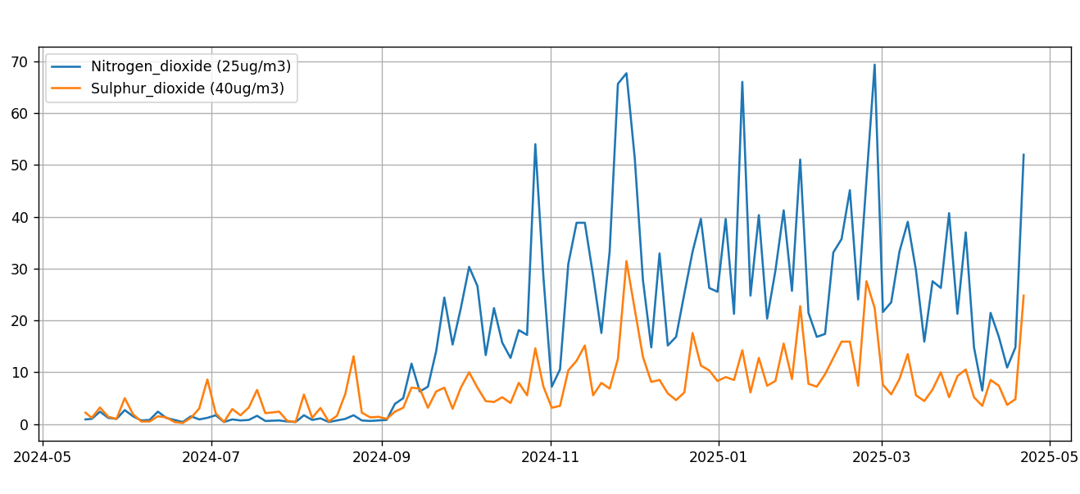Рисунок 7 — графіки діоксиду азоту та сірки

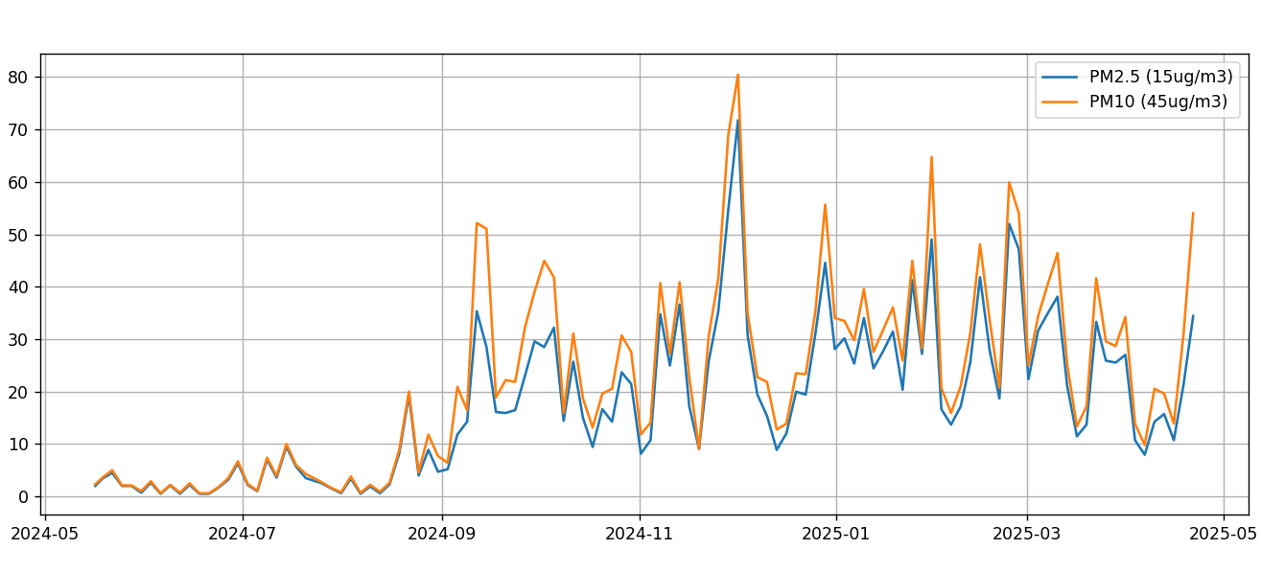Рисунок 8 — графіки забруднюючих частинок різного розміру

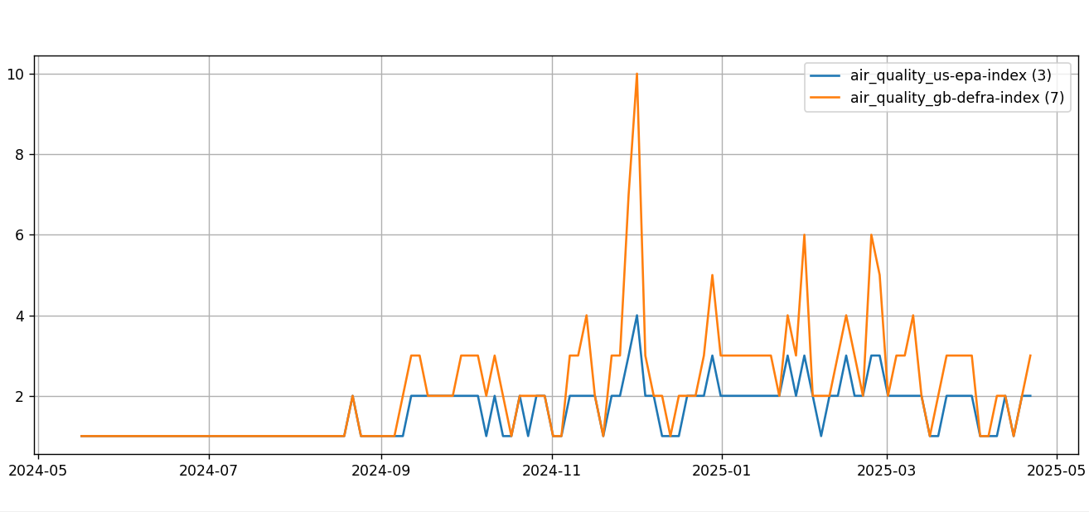Рисунок 9 — графіки британських та американських індексів

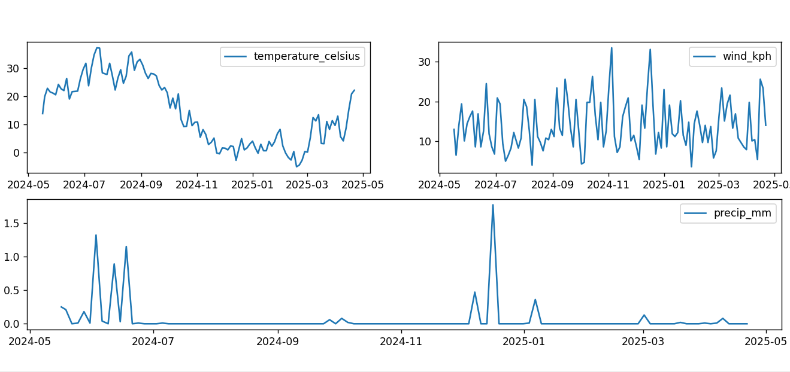Рисунок 10 — графіки інших параметрів погоди

З графіків можна помітити наступну тенденцію: кількість забруднюючих речовин (окрім озону) мінімальна наприкінці весни та протягом усього літа, збільшується з приходом осені та зими, перевищуючи допустиму норму, і починає зменшуватись всередині цієї весни.